Лекція 8
Остовні дерева мінімальної ваги

Поставимо у відповідність кожному ребру е графа дійсне число (вагу ребра) . Позначимо цей граф і назвемо зваженим графом.
В прикладній задачі, математичною моделлю якої є граф, вагою ребра може бути його довжина, вартість перевезення, вартість палива тощо. Як правило, цікавим є розв’язок задачі, який забезпечує мінімальні витрати ресурсів. В термінах графів ця вимога еквівалентна знаходженню в графі остовного дерева з мінімальною вагою. Очевидно, можна побудувати всі дерева (їх кількість легко знаходиться за допомогою матриці Кіркгофа даного графа), порахувати вагу кожного з них і вибрати дерево з мінімальною вагою, але це алгоритмічно важка задача. Є більш ефективні алгоритми.

Алгоритм Краскала (пошук остового дерева мінімальної ваги у зв'язному графі).
Нехай є граф $\text{G,} \left| V \right|=n$ та граф $N_{n}$ (порожній граф, вершини якого збігаються з вершинами ). Будуємо граф $T_{1}=N_{n}∪\left\{e_{1}\right\}$, де $e_{1}$ – ребро графа $G$, що має найменшу вагу (якщо таких ребер декілька, вибираємо будь-яке з них). На кожному наступному кроці приєднуємо до вже побудованого графа $T_{i}$ ребро $e_{i+1}$ графа , яке: 1) відмінне від всіх попередньо приєднаних ребер; 2) має найменшу вагу серед тих ребер, що залишились; 3) не утворює циклів із ребрами графа $T_{i}$. Якщо граф $T_{i}$ побудований та $i<n−1$, то $T_{i}$ не зв'язний. Отже, при $i<n−1$ граф $T_{i+1}$ завжди можна побудувати. Алгоритм припиняє роботу, коли буде побудовано граф $T_{n−1}$. Цей граф і є шуканим остовним деревом мінімальної ваги.

Алгоритм Прима відрізняється від алгоритму Краскала лише тим, що на кожному кроці будується піддерево шуканого остового дерева.

Приклад

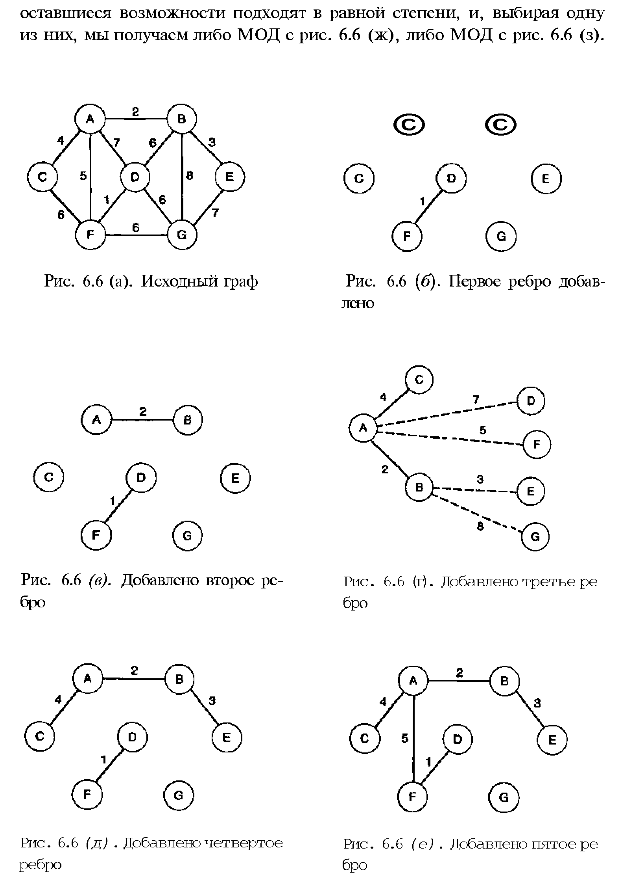
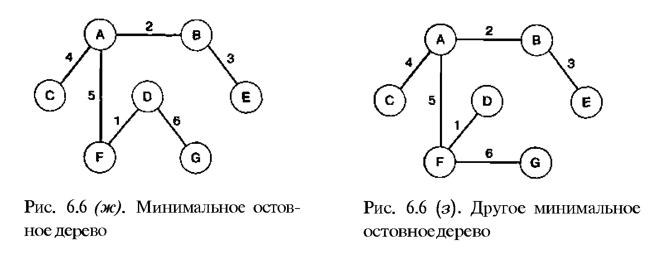

Ейлерові та гамільтонові графи

Ейлеровим шляхом у зв’язному графі називається шлях, який проходить через кожне ребро графа рівно по одному разу. Якщо початок та кінець ейлерового шляху співпадають, то він називається ейлеровим циклом.
Теорема Ейлерів шлях у зв’язному графі існує тоді і тільки тоді, коли граф містить не більше двох вершин непарного степеня.
Задача. Місто розташоване на чотирьох ділянках суші, що межують із берегами ріки. Ці ділянки з'єднані 7 мостами. Чи можна, вийшовши з деякої ділянки суші, обійти всі інші й повернутися у вихідну точку, пройшовши по кожному мосту тільки один раз?
На задачу про Кенігсбергські мости можна подивитися в такий спосіб: чи існує в графі, що моделює цю задачу, ейлерів цикл?
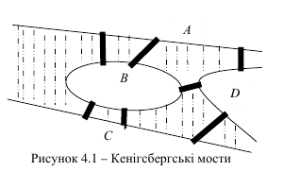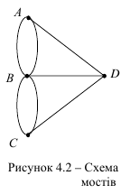

Ейлер запропонував схему, на якій ділянки суші позначені точками $A, B, C, D$, а мости – дугами неперервних кривих, що з'єднують ці точки (рисунок 4.2).

Іншою задачею про ейлерові графи є задача китайського листоноші: «Листоноша повинен рознести пошту по виділеному йому району, для чого він проходить по всім без винятку вулицям цього району й повертається на пошту. Потрібно знайти найкоротший шлях листоноші».
Аналогічні задачі про оптимальні маршрути машин, що поливають (посипають, розмічають тощо) вулиці.
Теорема (критерій ейлеровості графів). Зв'язний граф є ейлеровим тоді і тільки тоді, коли степені всіх його вершин парні.
Приклад. Граф із задачі про Кенігсбергські мости (рис. 4.2) не ейлерів, так як в ньому є вершини з непарними степенями.
Теорема Флері (про алгоритм побудови ейлерового циклу). Нехай G – ейлеровий граф, тоді наступна процедура завжди можлива й веде до ейлерового циклу:
1. Нехай – довільна вершина.
2. Ідемо від по ребрах графа в такий спосіб:
а) «видаляємо» пройдене ребро та ізольовані вершини, що утворюються при цьому. Записуємо впорядковану послідовність витертих ребер;
б) на кожному етапі йдемо по мосту тільки в тому випадку, коли немає іншої можливості.
Означення. Мостом називається ребро графа, видалення якого веде до збільшення числа компонент зв’язності, зокрема, якщо граф був зв'язним, то він стає незв'язним.

Приклад. Побудуємо ейлерів цикл (рис. 5.4).

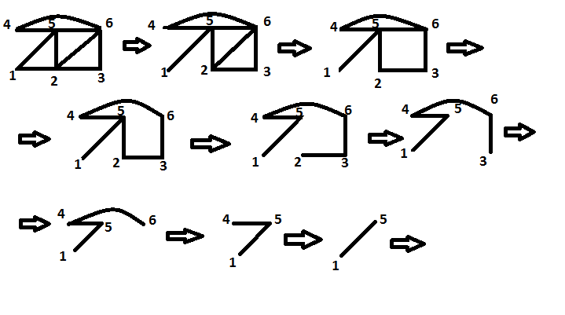
Рисунок 5.4 – Послідовне видалення ребер

1. Нехай вибрано вершину 1.
2. Перерахуємо послідовно «видалені» ребра: , , , , , , , , .
Вказана послідовність ребер утворює ейлерів цикл.
Теорема (Рейда) (1962 рік). Майже немає ейлерових графів.

Гамільтонові графи

Простий цикл (або простий ланцюг), що проходить через всі вершини графа, називається гамільтоновим. Зв’язний граф називається гамільтоновим, якщо він містить гамільтонів цикл.

Прикладами гамільтонових графів є колесо (рис.5.5) і графи на рисунку 5.6.
Рисунок 5.6 – Гамільтонові графи
З поняттям гамільтонових циклів тісно пов'язана так звана задача комівояжера: у навантаженому графі G визначити гамільтонів цикл мінімальної довжини (іншими словами, комерсант повинен зробити поїздку по містах і повернутися назад, побувавши у кожному місті рівно один раз, і при цьому вартість такої поїздки повинна бути мінімальною). Задача про знаходження гамільтонового циклу, у порівнянні із задачею про знаходження ейлеревого циклу, є складною, дотепер не знайдено ефективного критерію для перевірки графа на гамільтоновість. Існують кілька необхідних і кілька достатніх умов гамільтоновості зв’язних графів.

Теорема Дірака (1952 рік). Якщо в графі G з вершинами для кожної вершини , то граф гамільтонів (достатня умова).
Теорема Оре (узагальнення результату Дірака, 1960 рік). Якщо у графі G з вершинами сума степенів будь-яких двох вершин не менша за , то граф гамільтонів (достатня умова).
Ці умови не є необхідними, тобто існують гамільтонові графи, для яких ці умови не виконуються.
Приклад. Розглянемо граф , в ньому вірно, що . Тобто сума степенів двох вершин дорівнює 4 і при умови теореми Оре не виконуються, але цей граф гамільтонів.
Теорема (Перепелиця,1969 рік). Майже всі графи гамільтонові

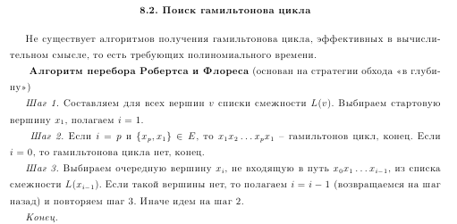

Пример 1
1
2
3
4
5
1, 2,3,4 тупик
1,2,3,5, тупик
1,2,4,3,5,1 – гамильтонов цикл
Пример 2

1
2
3
4
5
6
1,2,5,3,4 тупик
1,2,5,3,6 тупик
1,2,5тупик
1,2 тупик
1тупик гамильтонова цикла нет

Алгоритмы перебора неэффективны
